Las funciones financieras sirven para facilitar las operaciones relacionadas a la administración del dinero, y el valor del dinero en el tiempo.

**Tasas de interés** (Precio del dinero “favor”)

para el uso de las fórmulas presentadas en la hoja de cálculo referenciamos:

**Tasas:**

1. Activa
2. Pasiva
3. Nominal (Anual)
4. Periódica
5. Efectiva

En el caso de la tasa efectiva su interés es **compuesto** y en la tasa de interés nominal su interés es **simple**.

**Diferencia entre tasa Activa y Pasiva:**

| **BANCO**  (Margen de intermediación es 40 puntos “utilidad” del banco) | |
| --- | --- |
| 1. **TASA ACTIVA** | 1. **TASA PASIVA** |
| Nosotros invertimos | Pedimos Crédito |
| ejemplo: 4% (Nos devuelven) | ejemplo:44% (cobran) |

**Nota:** La tasa pasiva nos genera un mayor interés por el riesgo y garantías de pago, por eso para préstamos altos se usa un inmueble por ejemplo

**3. Tasa de interés Nominal(Anual)** : *Interés simple(No se capitaliza)*

Es la rentabilidad obtenida de una operación financiera que se capitaliza de forma **simple**, **es decir teniendo en cuenta sólo el capital invertido** por ejemplo 10% anual.

**4. Tasa de interés periódica:** *Interés simple(No se capitaliza)* Donde los plazos son diferentes a un año

| **Periodo** | **Interés anual/periodo** | **Tasa periódica** |
| --- | --- | --- |
| Anual | 10%/1 | 10% |
| Semestral | 10%/2 | 5% |
| Cuatrimestral | 10%/3 | 3,33% |
| Trimestral | 10%/4 | 2,5% |
| Bimestral | 10%/6 | 1,66% |
| Mensual | 10%/12 | 0,83 |
| Quincenal | 10%/24 | 0,42 |
| Diario (Año Comercial) | 10%/360 | 0,03 |

**Ejemplo:** El banco xy nos ofrece una tasa anual del 10% con periodo de capitalización semestral de un valor de 100 pesos.

**Respuesta:** Es decir que cada semestre tendremos una tasa de interés del 5% (10%/2), así que al final retiraremos **110** del cual 10 fue el interés del año

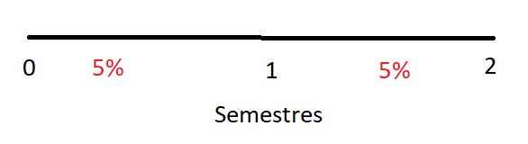

**Tasa de interés efectiva** : *Interés compuesto ( Se capitaliza)*

Es la rentabilidad obtenida de una operación financiera que se capitaliza de forma **compuesta**, **es decir se suma el interés al capital invertido**

**Ejemplo:** Teniendo en cuenta el ejemplo anterior de interés del 10% en cual teníamos un valor de 100 pesos debemos convertir a tasa efectiva anual

**Respuesta:** Teniendo en cuenta que hablamos de un interés compuesto al primer semestre tendremos una valor 105 pesos teniendo en cuenta que para el segundo semestre al cobrarse (*interés sobre interés en palabras populares* ) se cobra el 5% de 105 (105*5%) que nos da un valor de 5,25 que al adicionarlo a 105 valor del primer semestre nos da 110,25. Por lo tanto en tasa efectiva anual hablamos 10.25% al aplicar (110,25-100)/100.

Finalmente una tasa semestral del 5% nominal va a representar una tasa 10,25% efectiva anual.

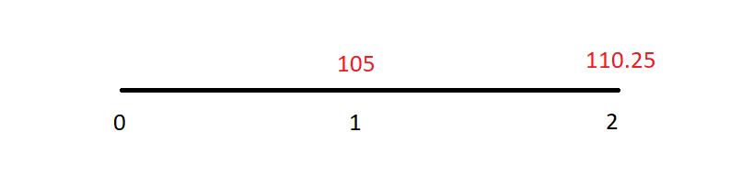

| Tasa nominal | Capitalización | Se divide | Tasa efectiva | conversión | Tasa efectiva anual |
| --- | --- | --- | --- | --- | --- |
| 10% | semestral | 2 | 5% | (1+5%)^2-1 | 10,25% |
| 10% | Mensual | 12 | 0,83% | (1+0,83%)^12-1 | 10,43% |
| 10% | Anual | 1 | 10% | (1+10%)^1-1 | 10% |
| 10% | trimestral | 4 | 2,5% | (1+2,5%)^4-1 | 10,38% |

**Tabla de amortización**

Una tabla informativa donde se realiza el **proceso de distribución de una deuda en un período de tiempo determinado hasta que esta sea pagada en su totalidad, sea en cuotas iguales(**Método francés**) o variables(Método Alemán).**

Elementos que pueden aparecer en una tabla de amortización

* El número de cuota
* La cuota mensual calculada
* Fecha límite de pago
* Número de cuotas totales
* El capital más los intereses

**Metodo Frances** 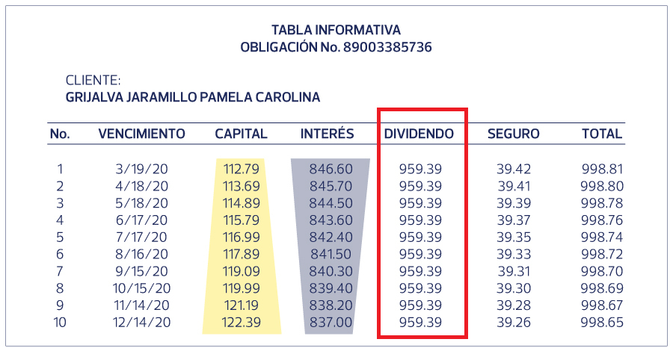

**Método Aleman**

Lo que quiere decir es que la primera cuota será la más alta de todas y la siguiente siempre será más baja que la anterior

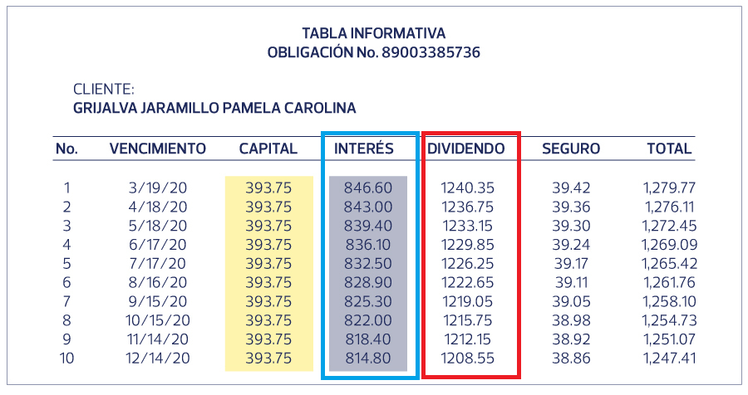

**Resumen de diferencias**

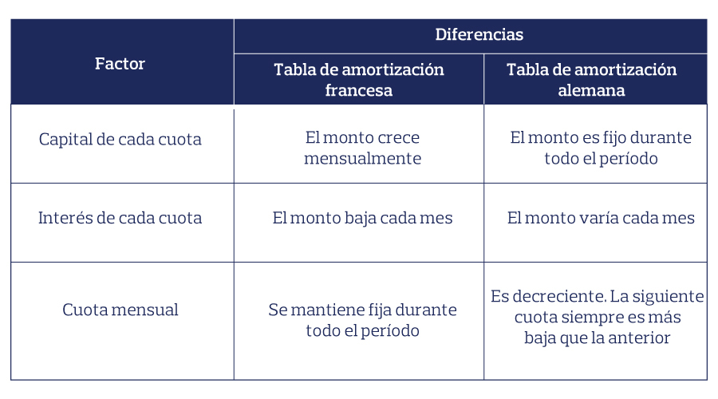

**¿Cuál tabla de amortización es mejor ?**

Depende del usuario, si tener una cuota fija genera mayor tranquilidad usa una amortización francesa pero si prefieres pagar un poco más del capital de tu deuda al inicio e ir disminuyendo la cuota mensual conforme avanza el período establecido, puedes escoger el sistema de amortización alemán

Teniendo en cuenta lo anterior entre las principales funciones tenemos

* **Función Pago:**

La función Pago sirve para calcular el valor de una **cuota periódica** para un préstamo amortizable de acuerdo al **método francés** y con tipo de **interés fijo**

**=**PAGO(interes_anual;periodos;valor actual)

=PAGO(C9;C11;C7)

* **Tasa de interés:** es la tasa de interés que se aplica en un periodo de pago
* **nper:(Número de periodos)** en el cual se va a pagar la deuda, como generalmente trabajamos periodos mensuales multiplicamos por 12 ejemplo: si se paga a 5 años (5*12)
* **Va (valor actual):** Es el monto del valor del préstamo
* **Vf (Valor futuro):** Es el valor futuro o saldo en efectivo que desea lograr después de efectuar el último pago(para créditos es cero)o. (opcional: default 0)
* **Tipo:** Significa el vencimiento del pago por ejemplo 0 que el interés se paga al finalizar el periodo(mes) 1 se paga al inicio del periodo (mes) “adelantado” (opcional: default 0)

**Nota:** El pago devuelto por PAGO incluye el capital y el interés, pero no incluye impuestos, pagos en reserva ni los gastos que algunas veces se asocian con los préstamos.

* **Función Valor Actual (VA)**

La función VA nos permite calcular el valor actual de una serie de pagos futuros(Monto del préstamo), periódicos y constantes a un interés fijo.

* Tasa de interés: es la tasa de interés que se aplica en un periodo de pago
* nper: es el número total de periodos de pago.
* pago: Es el pago periodico durante el pago de la operación (valor de cuota)
* Vf: Es el valor futuro o saldo en efectivo que desea lograr después de efectuar el último pago(para créditos es cero)o. (opcional: default 0)
* Tipo: Significa el vencimiento del pago por ejemplo 0 que el interés se paga al finalizar el periodo(mes) 1 se paga al inicio del periodo (mes) “adelantado” (opcional: default 0)

=VA(tasa;PeriodosPagos;PagoMensual)

=VA(C8/12;C9*12;C10)

* **Función Número de periodos (Nper)**

La función NPER sirve para calcular el número de pagos periódicos necesarios para que se pueda amortizar un préstamo por el método francés, para ello es necesario conocer el capital valor actual, la cuota de pago, y la tasa de interés de la operación.

* **tasa:** es la tasa de interés nominal, la cual debe estar corresponder a la duración del periodo, por ejemplo si el periodo son meses la tasa indicada debe estar en meses (ejemplo: 5%/12).
* **pago:** importe a pagar de forma periódica y constante durante a lo largo de la operación. (valor de cuota) puede que este en valor negativo representando una salida de dinero
* **va:** valor actual o valor presente, si se trata de un préstamo corresponde al monto que se recibe al inicio del préstamo.(valor del préstamo)
* **vf:** valor final o saldo restante luego de pago del último periodo.(opcional, default 0)
* **tipo:** corresponde a la modalidad de pago, se emplea cero si el pago es al final del periodo, y 1 cuando el pago es al inicio del periodo.(opcional, default 0 se paga al final)

=NPER (tasa, pago, va, vf, tipo)

=NPER(C5/12;C7;C4)

* **Función tasa:**

La función TASA se usa para calcular el tipo de interés nominal, o tasa nominal, a partir de un capital inicial, unas rentas o pagos periódicos y constantes, y un capital final.

* **nper:** número total de periodos a utilizarse
* **Pago**  es el pago que se efectúa en cada período y que no puede cambiar durante la vida de la anualidad,Generalmente el argumento pago incluye el capital y el interés, pero no incluye ningún otro arancel o impuesto. Si se omite el argumento pago, deberá incluirse el argumento vf. (usado para créditos)
* **Va** es el valor actual de la cantidad total de una serie de pagos futuros(inversión que voy a recibir).
* **Vf** es el valor futuro o un saldo en efectivo que desea lograr después de efectuar el último pago (valor a obtener al final de la inversión)
* **Tipo** es el número 0 ó 1 e indica el vencimiento de los pagos.(opcional)
* **Estimar**  es la estimación de la tasa de interés,Si el argumento estimar se omite, se supone que es 10 por ciento,generalmente converge si el argumento estimar se encuentra entre 0 y 1. Pero generalmente se deja por defecto 0 (opciones)

=TASA(nper;pago;va;vf;tipo;estimar)

=TASA(C6;0;C5;C7;)

**Nota:** El parámetro pago es cero porque no contamos con un valor asociado y si poseemos el valor actual que es el valor de la inversión

* **Función Valor futuro (vf)**

Devuelve el valor futuro de una inversión basándose en pagos periódicos constantes y en una tasa de interés constante.

* **tasa:** tipo de interés correspondiente al periodo de pago.
* **nper:** número total de periodos de pago.
* **pago:** importe o monto correspondiente al pago que se realiza en cada periodo, se coloca en negativo si se desea que el resultado sea positivo y viceversa.
* **va:** es el valor actual, o capital inicial en caso exista.
* **tipo:** es la modalidad de pago, se usa cero si el pago se produce al final de cada periodo, y 1 en caso el pago se produce al inicio de cada periodo.

VF(tasa;numeroperiodos;pago;valor actual, tipo)

=VF(C9;C10;C8)

* **Función pagoint**

Devuelve el pago sobre el intereses de una inversión durante un período determinado

=PAGOINT(tasa;período;nper;va;vf;tipo)

=PAGOINT(C9;C15;D10;C7)

* **Tasa** es la tasa de interés por período.
* **Período:** Especifica el período, que debe encontrarse en el intervalo comprendido entre 1 y nper.
* **Nper** es el número total de períodos de pago en una anualidad.
* **Va**  es el valor actual de la cantidad total de una serie de pagos futuros
* **Vf**  es el valor futuro o el saldo en efectivo que desea obtener después de efectuar el último pago
* **tipo:** es la modalidad de pago, se usa cero si el pago se produce al final de cada periodo, y 1 en caso el pago se produce al inicio de cada periodo.
* **Función pagoprin**

Devuelve el pago sobre el capital de una inversión durante un período determinado

=PAGOPRIN(tasa;período;nper;va;vf;tipo)

=PAGOPRIN(C9;C15;D10;C7)

* Tasa es la tasa de interés por período.
* Período: Especifica el período, que debe encontrarse en el intervalo comprendido entre 1 y nper.
* Nper es el número total de períodos de pago en una anualidad.
* Va es el valor actual de la cantidad total de una serie de pagos futuros
* Vf es el valor futuro o el saldo en efectivo que desea obtener después de efectuar el último pago
* tipo: es la modalidad de pago, se usa cero si el pago se produce al final de cada periodo, y 1 en caso el pago se produce al inicio de cada periodo.